注：本篇论文模板为拼凑文章，内容不具备连贯性，右侧批注为说明性文字，仅供修改体例格式时参考，论文请采用单栏排版。

不同加热方式对无涂层铁锅重金属迁移量的影响
Effect of different heating methods on heavy metal migration in uncoated iron pot
薛XX¹ 杨XX²
XUE xx¹ YANG xx²
1.中国日用五金技术开发中心 辽宁沈阳 110032
2.国家日用金属制品质量监督检验中心（沈阳） 辽宁沈阳 110032
1.China Daily Hardware Technology Development Center Shenyang 110032
2.National Quality Supervision and Inspection Center for daily use metal products Shenyang 110032

摘 要：国标GB 4806.9-2016中明确规定了无涂层铁锅的重金属迁移试验条件，但对于加热方式并没有明确指出，为……，通过……方法研究了xxx。结果表明：……；……；……。可见……。
关键词：加热方式；无涂层铁锅；重金属迁移量
Abstract: The national standard GB 4806.9-2016 clearly specifies the heavy metal migration test conditions of uncoated iron pot………
Key words: heating mode; Uncoated iron pot; Heavy metal migration
中图分类号：TG178 文献标志码：A

0引言
无涂层铁锅作为烹饪食物的传统厨具，主要分为生铁锅和熟铁锅两大类。生铁锅是选用灰口铁熔化用模型浇铸制成的；……

……

1试验方法
1.1迁移试验条件
1.2试剂配制
按照GB 5009.156-2016中 4.2.9条款的要求配制1（g·L⁻¹）柠檬酸溶液：称取1.09g一水合柠檬酸，加水溶解至1000mL。
1.3迁移试验的面积体积比（S/V）
……
2试验结果
2.1恒温烘箱加热法试验结果
按照以上试验方法，采用恒温恒温烘箱加热法进行迁移试验，所得的试验结果如表1所示：
表1 恒温烘箱加热法国内不同品牌无涂层铁锅样品试验数据
试验结果  样品编号 | 砷（As）/(mg·kg⁻¹) | 镉（Cd）/(mg·kg⁻¹) | 铅（Pb）/(mg·kg⁻¹)
1# | ＜0.0000 | 0.0130 | 0.0217
2# | ＜0.0000 | 0.0174 | 0.0348
……
表注：

2.2明火加热法试验结果
公式示例如下：
Pu=π/H0g(x)xeibx （1）
式(1)中：Pu为单位长度产热功率，kW；H0为初始高度，H0=H1+H2；……。
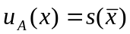 （2）
图1 K/K₀曲线
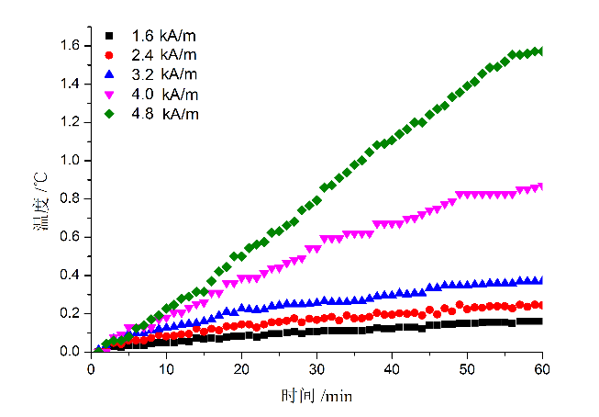
图2 温度曲线
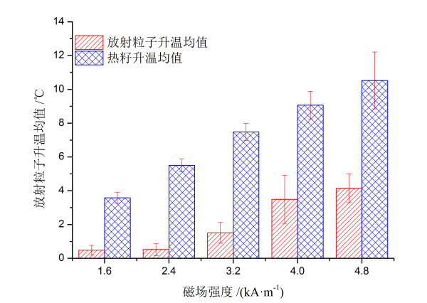
图3 升温均值

3结论
通过以上两种加热方式对比可以看出：
结论一。恒温烘箱加热法和明火加热法所得的砷（As）迁移量测试结果数据保持一致，均是未检出。
结论二。可能是由于明火加热法在试验过程中会导致无涂层铁锅局部过热，受热不均，从而导致重金属的迁移量比恒温烘箱加热法偏大。……
参考文献
[1]庞晋山.不锈钢食具容器有害元素迁移量的影响因素[J].检验检疫科 学,2007(Z1):75-77.
[2]刘禹,李党国.电感耦合等离子体法测定纸质吸管材料中重金属的迁移量[J].中华纸业,2022,43(06):37-39.
[3]钟文健,李冕锐,吴婉君,区振源,蔡潼玲.食品接触用不锈钢制品在不同浓度含氯模拟物中重金属迁移行为研究[J].广东化工,2019,46(13):34-35.
[4] ISO 5151-2010 Non-ducted air-conditioners and heat pumps-Testing and rating for performance[S], 2010: 5-12.

作者简介：

基金项目 国家自然科学基金(******)；xx省xx基金(******)；xxx项目
第一作者：姓 名(19**—)，性别，民族，籍贯，学历，职称。研究方向：……。
第二作者：姓 名(19**—)，性别，民族，籍贯，学历，职称。研究方向：……。
……

